Министерство науки и высшего образования Российской Федерации

Федеральное государственное автономное образовательное учреждение

высшего образования

«СЕВЕРО-КАВКАЗСКИЙ ФЕДЕРАЛЬНЫЙ УНИВЕРСИТЕТ»

Институт перспективной инженерии

Департамент цифровых, робототехнических систем и электроники

**ОТЧЕТ**

**ПО ЛАБОРАТОРНОЙ РАБОТЕ №7**

**дисциплины**

**«Системы реального времени»**

**Вариант 11**

|  |  |  |  |
| --- | --- | --- | --- |
|  | | Выполнил:  Репкин Александр Павлович  3 курс, группа ИВТ-б-о-22-1,  09.03.01 «Информатика и вычислительная техника», направленность (профиль) «Программное обеспечение средств вычислительной техники и автоматизированных систем», очная форма обучения  _______________________________  (подпись) | |
|  | | Проверил:  Ассистент департамента цифровых, робототехнических систем и электроники Громаков В.А.  _______________________________  (подпись) | |
|  | |  | |

Отчет защищен с оценкой ___________ Дата защиты__________________

Ставрополь, 2024 г.

**Тема:** Создание простейшего проекта в пакете TRACE MODE

**Цель:** ознакомиться с процессом создания операторского (Человеко-машинного) интерфейса системы мониторинга, содержащего один узел АРМ (Автоматизированное Рабочее Место), с использованием механизма автопостроения каналов TRACE MODE методом “От шаблонов”.

**Порядок выполнения работы:**

1. Запущена инструментальная система и создан новый “Простой” проект. В левом окне Навигатора проекта появилось дерево проекта с созданным узлом АРМ RTM_1. В правом окне Навигатора проекта отобразится содержимое узла – пустая группа Каналы и один канал класса Вызов Экран#1:1, предназначенный для отображения на узле АРМ графического экрана. В окне графического редактора Экран#1 установлен графический элемент текст и в окне его свойств задан иной текст. Правее от существующего, был установлен новый текстовый графический элемент. В его свойствах было открыто окно привязки и создан аргумент шаблона экрана (Имя аргумента была изменено на Параметр двойным нажатием ЛКМ и вводом с клавиатуры).

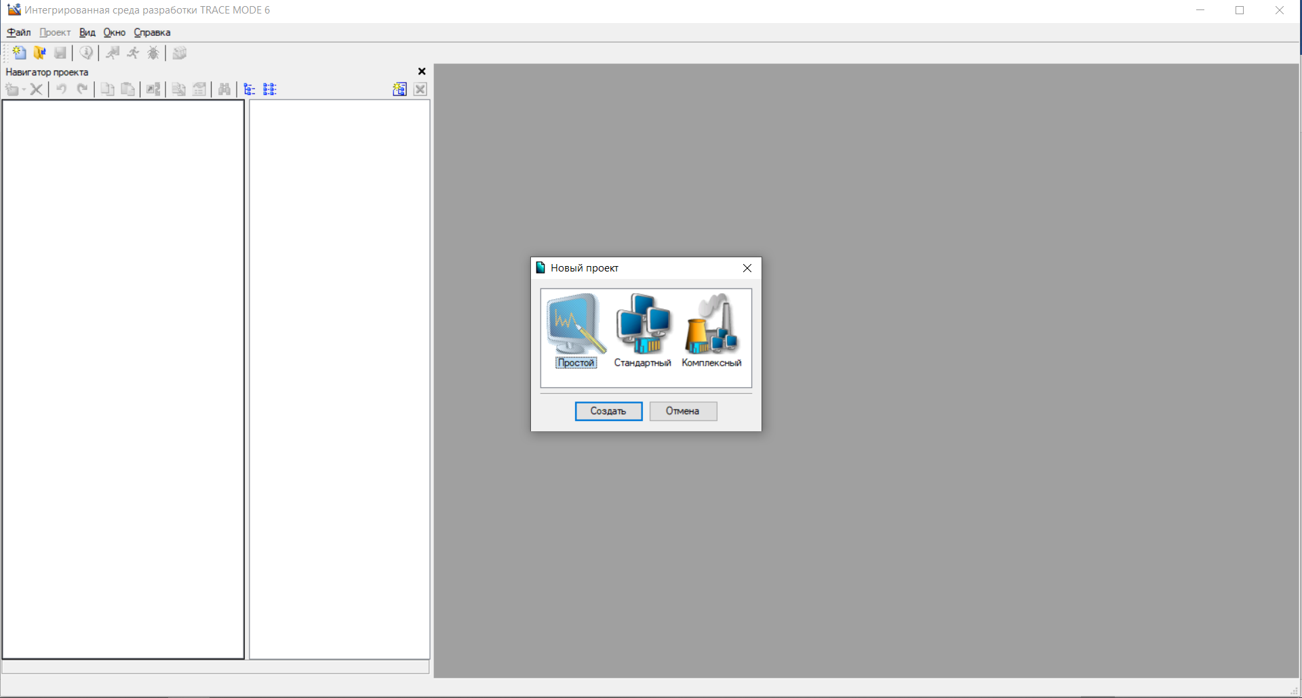

Рисунок 1 – Создание нового, Простого проекта

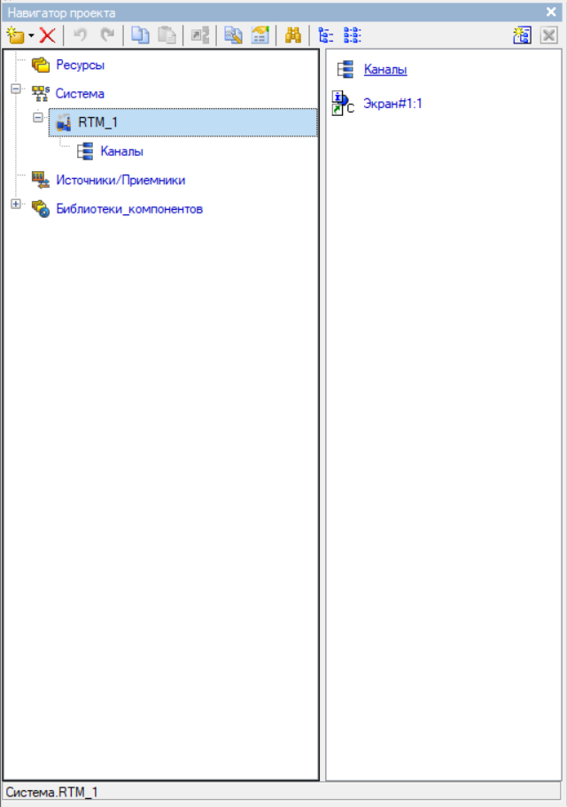

Рисунок 2 – Открывшийся навигатор проекта

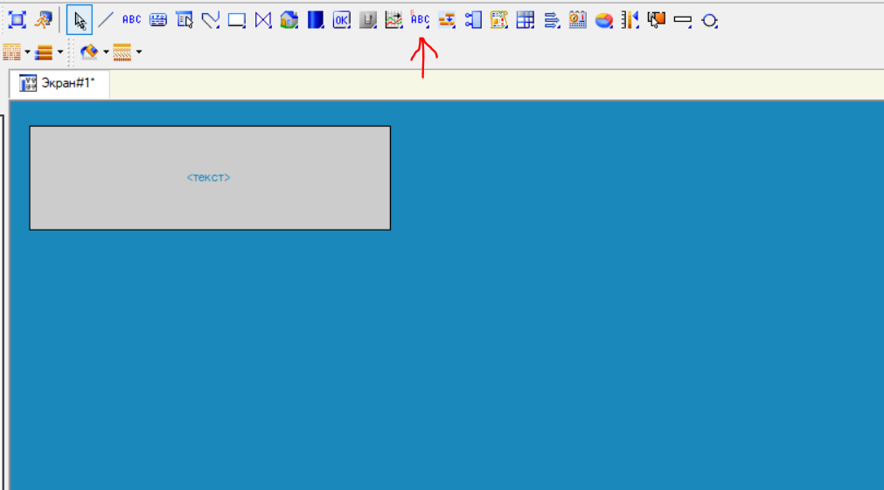

Рисунок 3 – Установленный графический элемент “Текст”

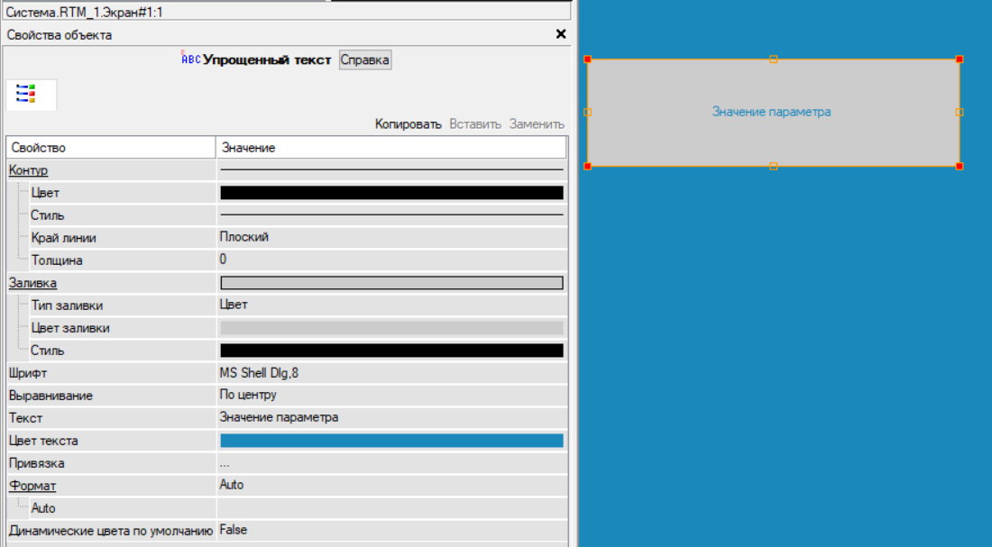

Рисунок 4 – Изменение текста у Графического Элемента

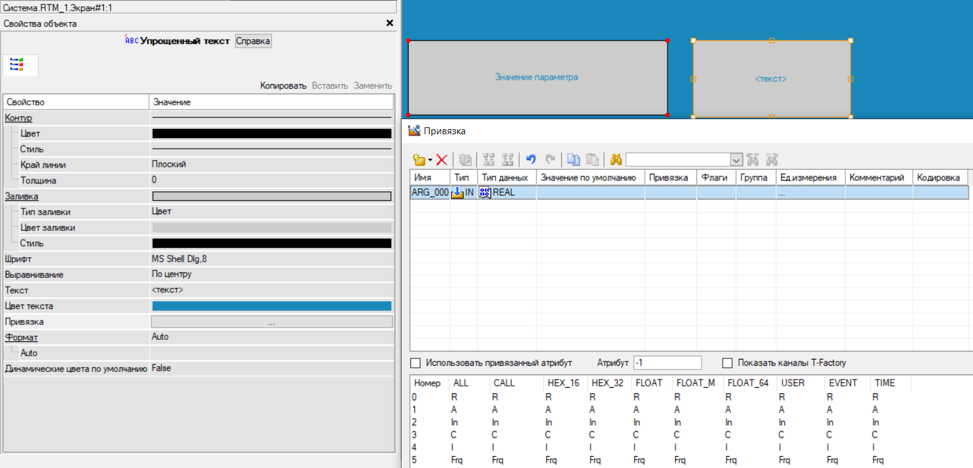

Рисунок 5 – Окно привязки у нового текстового Графического Элемента

1. Установлен новый стрелочный прибор. После этого в свойствах объекта была установлена привязка основного значения объекта к значению, указанному в текстовом графическом элементе. При запуске эмуляции можно удостовериться в том, что показания стрелочного элемента изменяются в соответствии с введённым значением.

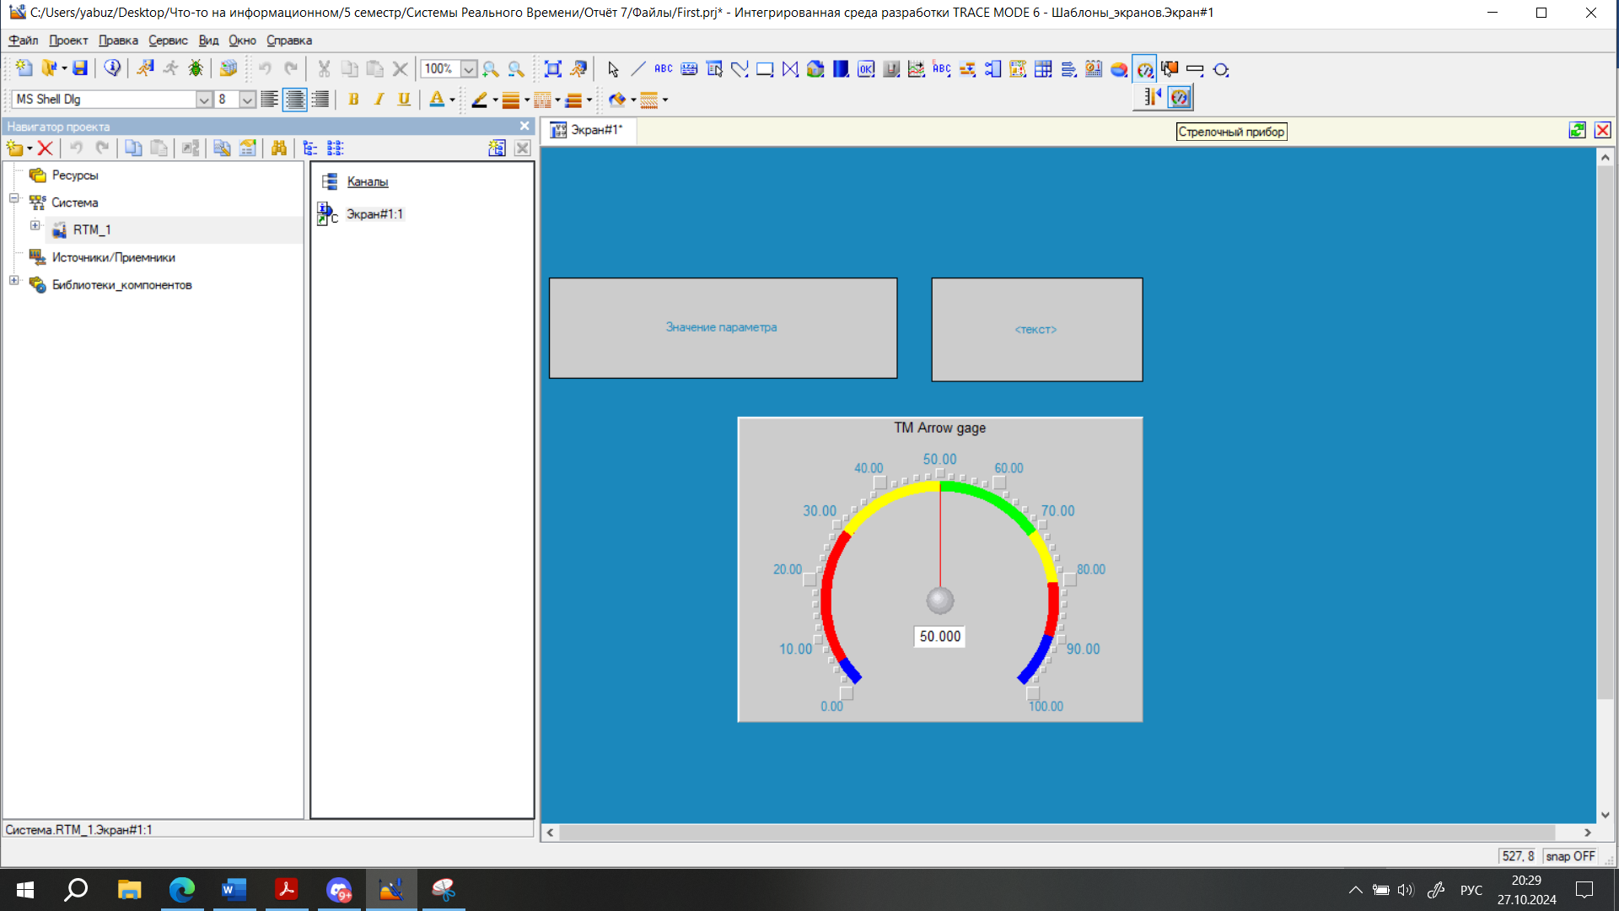

Рисунок 6 – Установка Стрелочного прибора

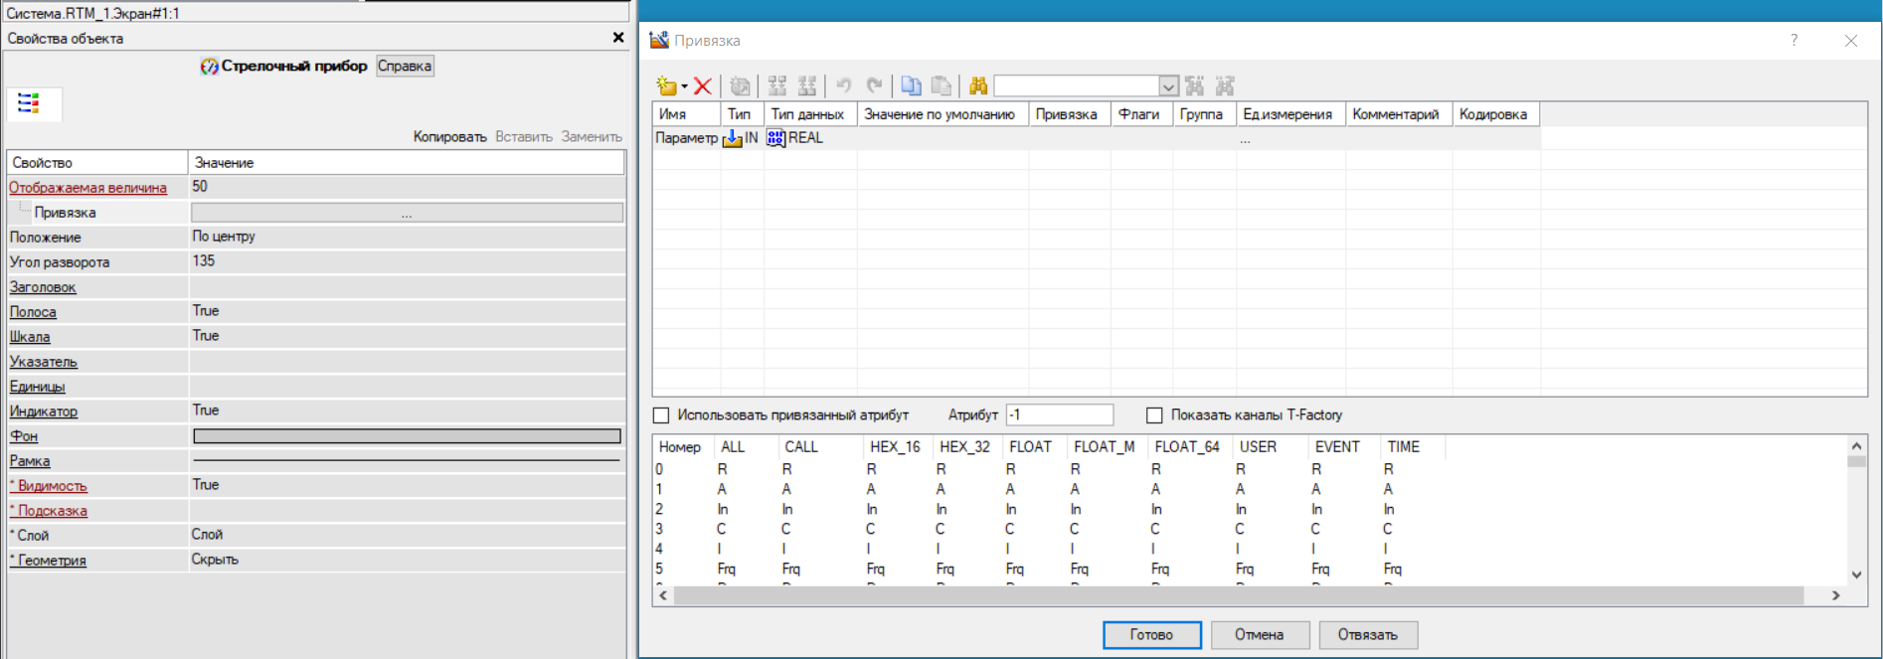

Рисунок 7 – Привязка показания стрелочного прибора к значению текстового поля

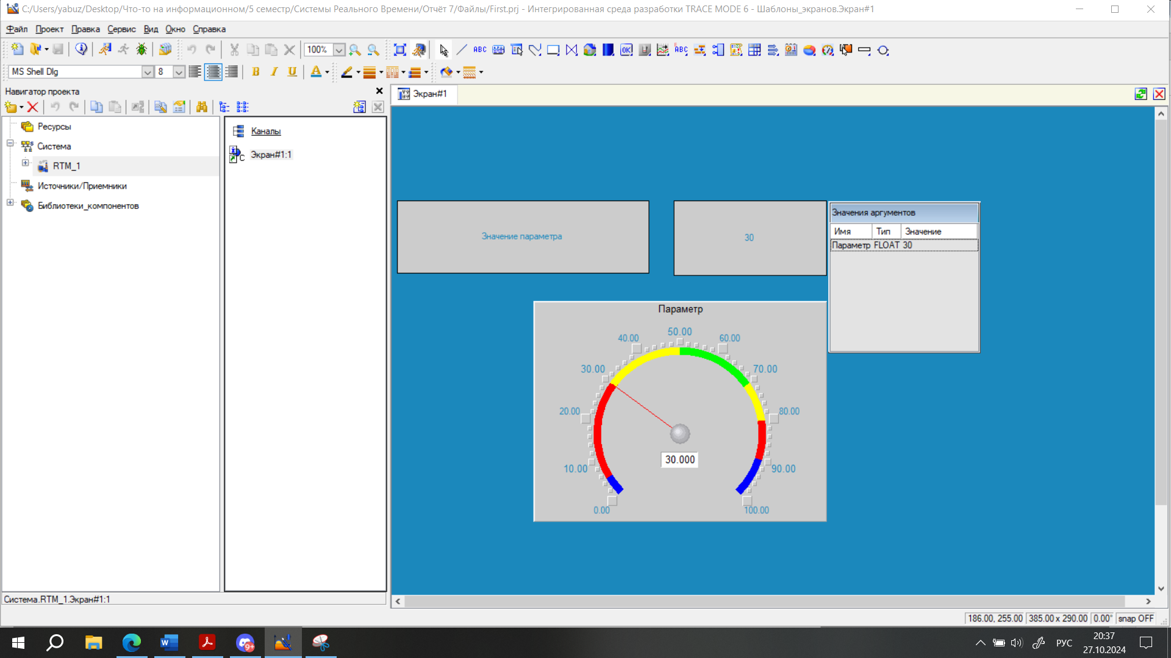

Рисунок 8 – Режим Эмуляции позволяет удостовериться в изменении показания стрелочного элемента при изменении текстового ГЭ

1. Создан новый канал с привязкой к существующему аргументу. В созданной группе Генераторы_1 добавлен элемент Синусоида, подключённый впоследствии к каналу Параметры. Для проверки работоспособности, проект был сохранён для МРВ, благодаря чему появилась запустить профайлер.

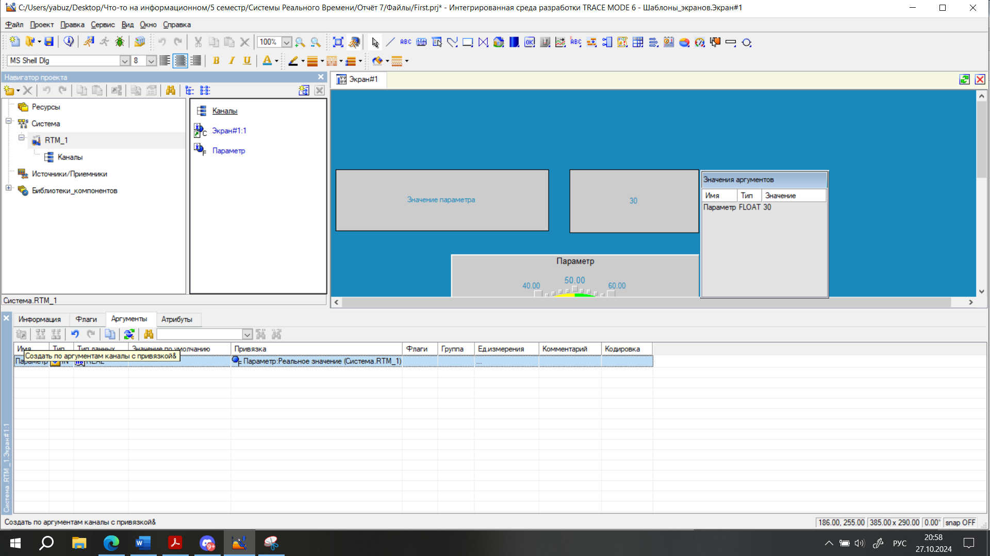

Рисунок 9 – Создание канала с привязкой к аргументу

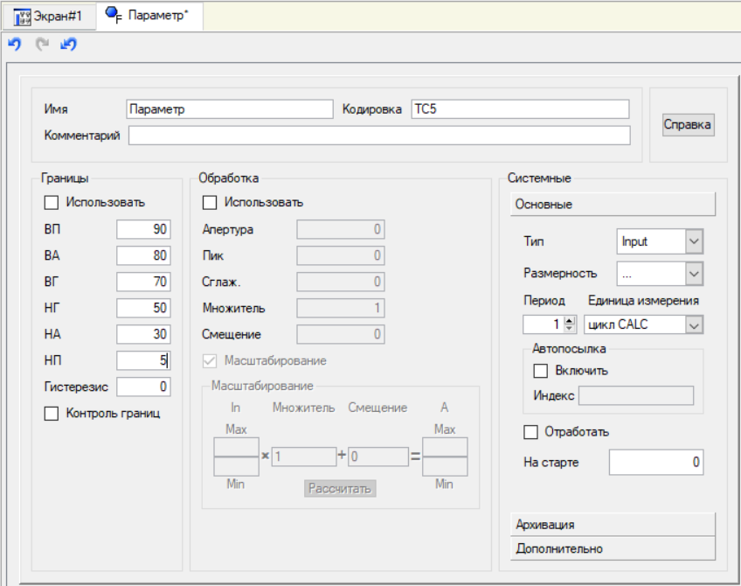

Рисунок 10 – Установка границ у параметра

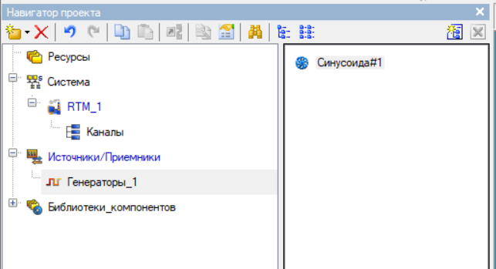

Рисунок 11 – Созданный элемент Синусоида в группе Генераторы_1

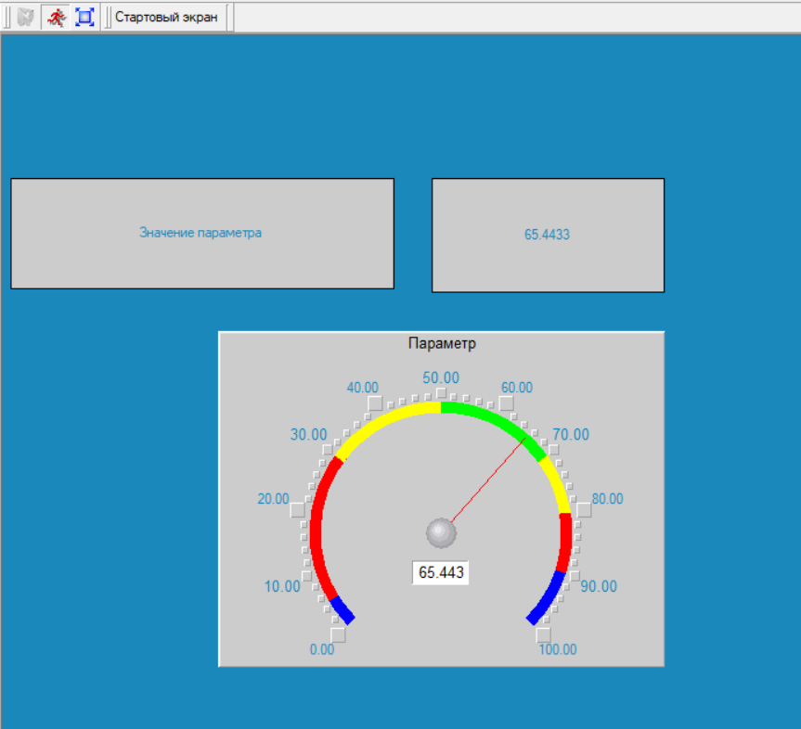

Рисунок 12 – Изменение синусоидального сигнала и, соответственно, показания стрелочного прибора

**Ответы на контрольные вопросы:**

1. Порядок создания узла АРМ?

**Ответ:** для создания узла АРМ необходимо: запустить инструментальную систему, дважды щелкнув по иконке на рабочем столе Windows; с помощью иконки на инструментальной панели создать новый проект; в открывшемся окне выбрать стиль разработки "Простой"; нажать "Создать" для добавления узла АРМ, который появится в левом окне Навигатора проекта.

1. Порядок создания статического текста?

**Ответ:** для создания статического текста необходимо: открыть графический редактор, дважды щелкнув на “Экран#1”; на панели инструментов выбрать иконку элемента “Текст” и разместить его в нужном месте, зафиксировав ЛК привязку; настроить размер элемента и в правом поле строки “Текст” ввести нужную надпись.

1. Порядок создания динамического текста?

**Ответ:** для создания динамического текста необходимо: создать элемент “Текст”; открыть свойства элемента, дважды щелкнув на строке “Текст” и выбрав “Вид индикации” -> “Значение”; настроить параметр “Привязка”, создав аргумент с именем “Параметр” и завершив настройку кнопкой “Готово”.

1. Перечислите функции окна свойства Привязки.

**Ответ:** функции окна свойства Привязки: создание и редактирование аргументов привязки; связь атрибутов графических элементов с аргументами экрана; настройка значений атрибутов (текст и привязка к шаблонам).

1. Перечислите действия по созданию стрелочного прибора.

**Ответ:** для установки стрелочного прибора необходимо: выбрать иконку стрелочного прибора на инструментальной панели; разместить прибор на экране; открыть окно свойств прибора и настроить основную привязку, выбрав аргумент “Параметр”; настроить заголовок, введя надпись “Параметр” и сохранить изменения.

**Вывод:** в ходе выполнения лабораторной работы проведено ознакомление с процессом создания операторского (Человеко-машинного) интерфейса системы мониторинга, содержащего один узел АРМ (Автоматизированное Рабочее Место), с использованием механизма автопостроения каналов TRACE MODE методом “От шаблонов”.